建设项目环境影响报告表

（报批本）

**项目名称：**晋中市榆次粮食储备库有限公司

粮食产后服务中心（烘干塔）建设项目

设单位： 晋中市榆次粮食储备库有限公司

编制日期：2018年9月

**晋中市榆次粮食储备库有限公司粮食产后服务中心（烘干塔）建设项目**

**环境影响报告表技术审查意见修改说明**

|  |  |
| --- | --- |
| 专家意见 | 修改说明 |
| 1. 补充企业背景介绍，依据备案文件和企业现状，补充介绍现有工程环评手续办理情况，明确本次环评内容是仅涉及玉米烘干还是包括粮食收储内容，对应   完善相应评价内容。 | 补充了企业背景介绍，依据备案文件和企业现状，补充介绍了现有工程环评手续办理情况，明确了本次环评内容是仅涉及玉米烘干还是包括粮食收  储内容，对应完善了相应评价内容（P1）。 |
| 1. 调整完善项目建设内容组成表，列清粮库的全部建设内容，并注明本次新增的设施。规范厂区平面布置，标明主要   环保设施的位置。 | 调整完善了项目建设内容组成表，列清了粮库的全部建设内容，并注明了本次新增的设施（P5）。规范了厂区平面布置，标明了主要环保设施的位置（见附图）。 |
| 1. 调查燃气热风炉天然气的来源和成分，补充烘干热负荷计算，核实热风炉天然气消耗量、烟气量，以及热风炉烟气中各气态污染物产生量，给出计算过程。核实气态污染物的排放浓度和排放   量。 | 调查了燃气热风炉天然气的来源和成分，补充了烘干热负荷计算，核实了热风炉天然气消耗量、烟气量，以及热风炉烟气中各气态污染物产生量，给出了计算过程。核实了态污染物的排放浓度和排放量（P27-P29）。 |
| 1. 细化项目其他粉尘排放源的防治措施，补充项目有组织、无组织大气污染   源清单，分析厂界达标情况。 | 细化了项目其他粉尘排放源的防治措施，补充项  目有组织、无组织大气污染源清单，分析了厂界达标情况（P26-P29）。 |
| 5、细化完善环境保护目标图、表。核实评价标准。规范总平面布置图，标出主要环保设施的位置。规范评价结论。完善污染物排放清单表和环评审批基础信息表。细化“三线一单”符合性分析。 | 细化完善了环境保护目标图、表（P15）。核实了评价标准（P16-P18）。规范了总平面布置图，标出了主要环保设施的位置（见附图）。规范了评价结论（P39-P40）。完善了污染物排放清单表（P36）和环评审批基础信息表（见附表）。细化  了“三线一单”符合性分析（P2-P3）。 |

《建设项目环境影响报告表》编制说明

《建设项目环境影响报告表》由具有从事环境影响评价工作资质的单位编制。

1．项目名称——指项目立项批复时的名称，应不超过30个字（两个英文字段作一个汉字）。

2．建设地点——指项目所在地详细地址，公路、铁路应填写起止地点。

3．行业类别——按国标填写。

4．总投资——指项目投资总额。

5．主要环境保护目标——指项目区周围一定范围内集中居民住宅、学校、医院、保护文物、风景名胜区、水源地和生态敏感点等，应尽可能给出保护目标、性质、规模和距厂界距离等。

6．结论与建议——给出本项目清洁生产、达标排放和总量控制的分析结论，确定污染防治措施的有效性，说明本项目对环境造成的影响，给出建设项目环境可行性的明确结论。同时提出减少环境影响的其他建议。

7．预审意见——由行业主管部门填写答复意见，无主管部门项目，可不填。

8．审批意见——由负责审批该项目的环境保护行政主管部门批复。

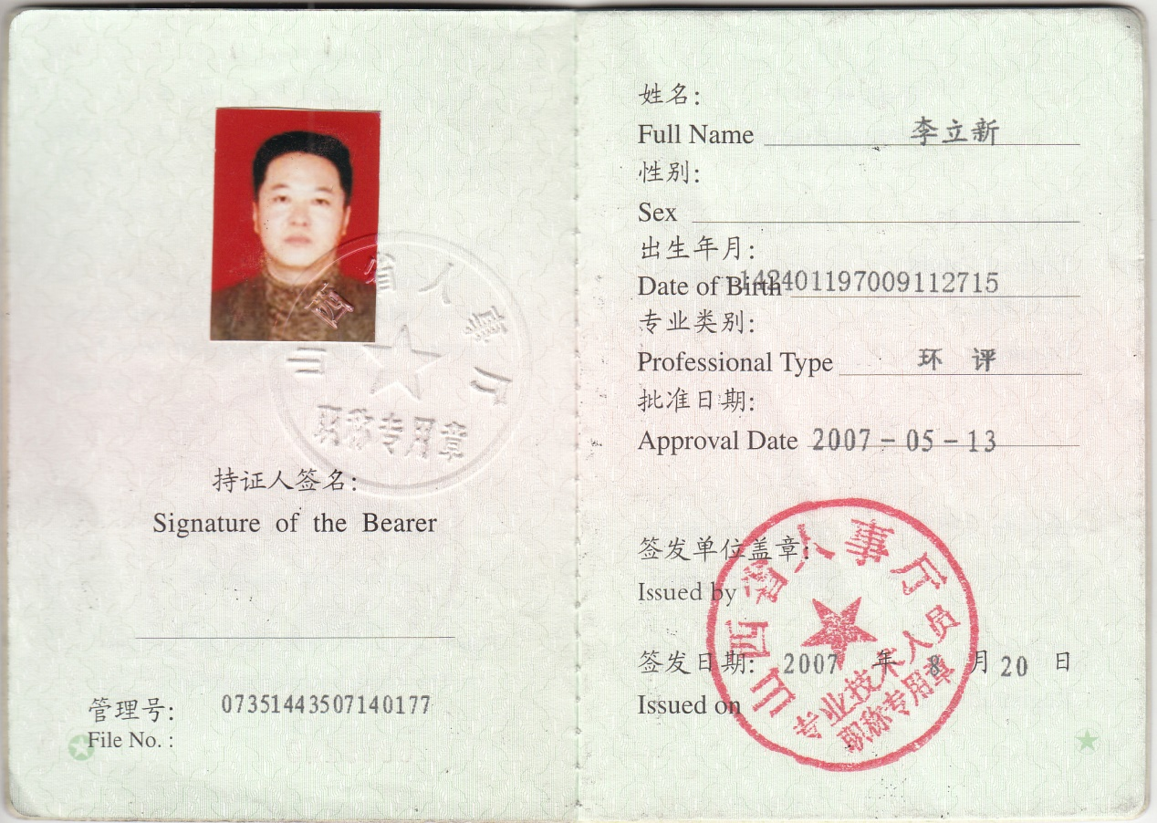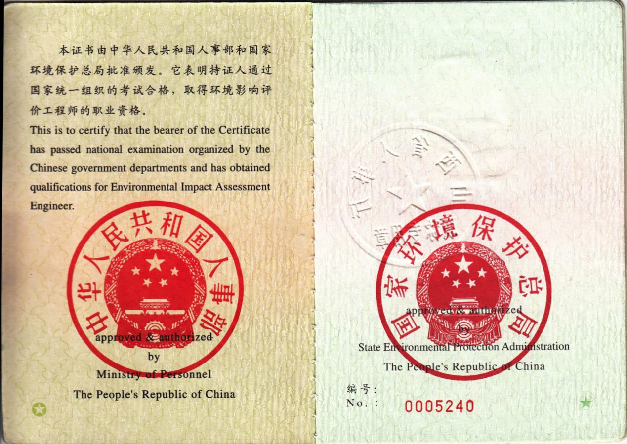

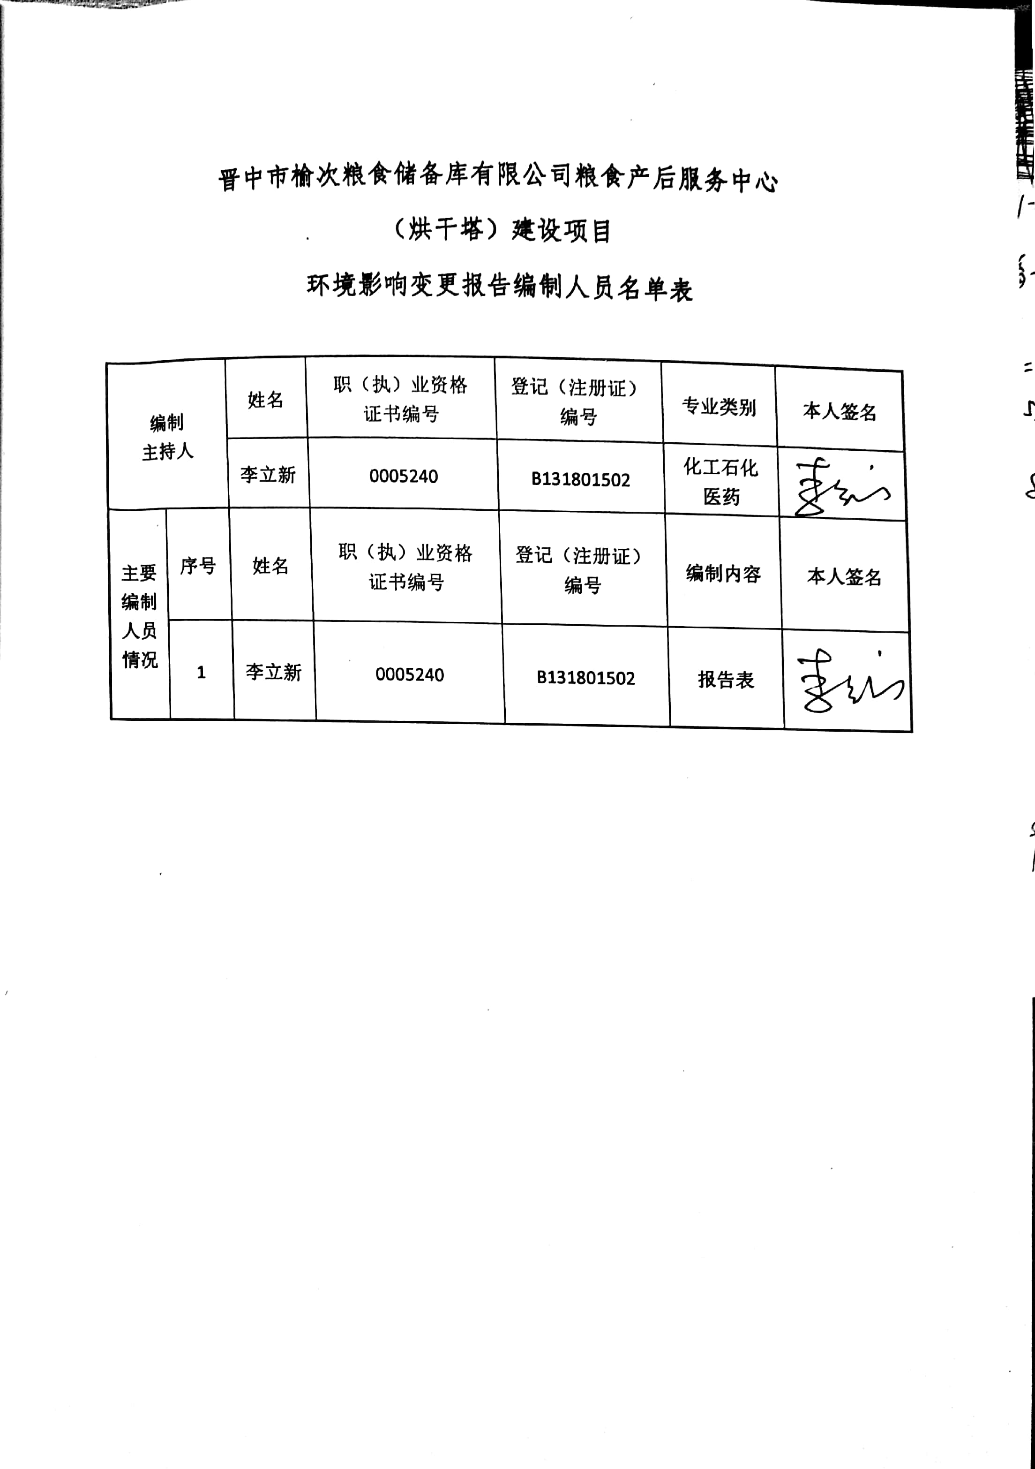

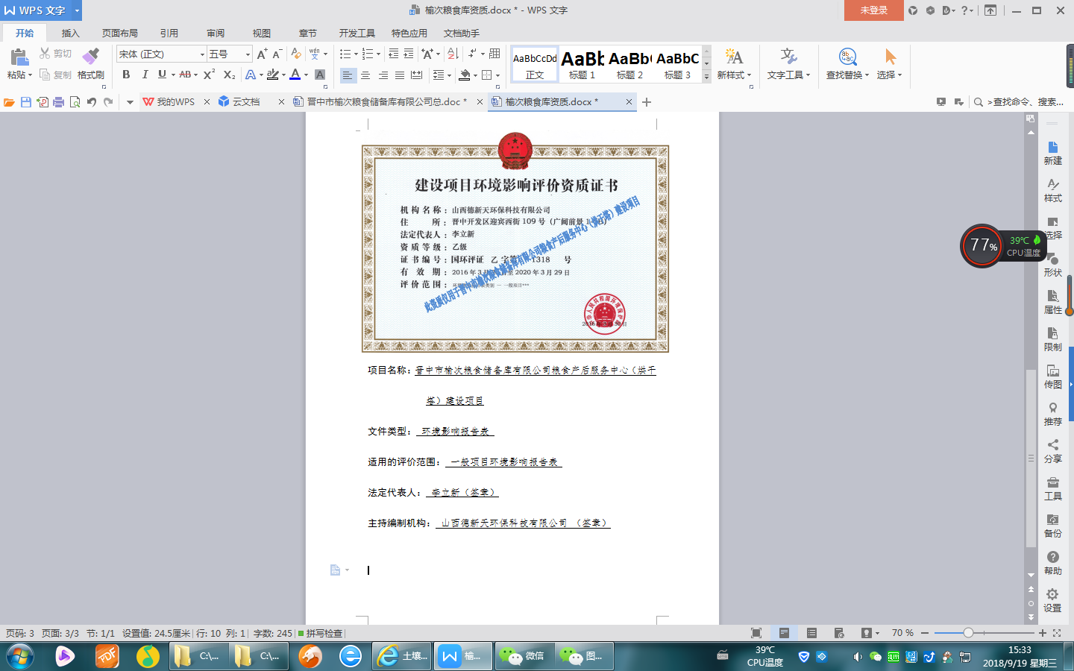

**建设项目基本情况**

|  |  |  |  |  |  |  |  |  |
| --- | --- | --- | --- | --- | --- | --- | --- | --- |
| 项目名称 | 晋中市榆次粮食储备库有限公司粮食产后服务中心（烘干塔）建设项目 | | | | | | | |
| 建设单位 | 晋中市榆次粮食储备库有限公司 | | | | | | | |
| 法人代表 | 李守忠 | | | | 联系人 | 李守忠 | | |
| 通讯地址 | 晋中市榆次区西站街23号（晋中市榆次粮食储备库有限公司院内） | | | | | | | |
| 联系电话 | 13613548788 | | 传真 | --- | | 邮政编码 | 030600 | |
| 建设地点 | 晋中市榆次区西站街23号（晋中市榆次粮食储备库有限公司院内） | | | | | | | |
| 立项审批部门 | 晋中市发展和改革委员会 | | | | 批准文号 | 2018-40 | | |
| 建设性质 | 新建√ 改扩建 技改 | | | | 行业类别  及代码 | A0513 农产品初加工服务 | | |
| 占地面积  （平方米） | 2281.5 | | | | 绿化面积  （平方米） | / | | |
| 总投资  （万元） | 432 | 其中：环保投资  （万元） | | | 25.9 | 环保投资占总投资比例 | | 6.0% |
| 评价经费（万元） |  | 预期投产日期 | | | 2019年4月 | | | |
| **工程内容及规模**  **一、 项目背景及由来**  晋中市榆次粮食储备库有限公司始建于1937年，总占地8.8万平方米，拥有储粮库房18座粮仓39个，储存能力2.15亿斤。根据国家发改委、国家粮食局《关于做好2014-2015年粮食仓库设施第一批（400亿斤）项目建设工作的通知》，省发展改革委和省粮食局制定了2014-2015年全省粮食仓储设施第一批建设项目实施方案，晋中市榆次粮食储备库作为粮食仓储建设的项目单位，对现有34库、35库进行升级改造，拆除原有34、35仓库，在原址新建仓库2座。该项目经由晋中市发展和改革委员会以市发改审备字{2015}2号文予以备案。2015年2月9日晋中市环境保护局以市环函【2015】27号文对该项目予以批复。本次仅对玉米烘干内容进行评价，不包括粮食收储内容。  新收粮食如果未进行干燥处理直接入库，容易霉烂变质，粮食品质下降，给农户造成不必要的经济损失，榆次区周边农户的大部分粮食堆放在露天里，无法将其晒干。为此，晋中市榆次粮食储备库有限公司决定新建粮食产后服务中心（烘干塔）建设项目，彻底解决榆次周边的粮食烘干问题，解决粮食种植户的后顾之忧。通过该项目建设可培育壮大榆次周边的粮食主导产业，使其增强辐射带动能力，增加农民收入，提高农村经济效益。对当地经济发展具有十分重要的现实意义和深远的影响。  基于上述背景提出粮食产后服务中心（烘干塔）建设项目的建设。  根据《中华人民共和国环境保护法》、《中华人民共和国环境影响评价法》和《建设项目环境保护管理条例》的有关规定，本项目应该进行环境影响评价。根据《建设项目环境影响评价分类管理名录》规定，本项目属于“N轻工中粮食及饲料加工，年加工25万吨及以上和有发酵工艺的编制报告书，其他类编制报告表”，确定本项目评价级别为环境影响报告表，办理环评审批。晋中市榆次粮食储备库有限公司于2018年8月委托我公司正式承担此项工程环境影响评价工作（委托书见附件）。接受委托后，评价单位立即组织项目参评人员对项目厂址进行现场踏勘，详细了解了工程建设内容和生产工艺，收集了当地区域自然环境和社会环境资料，编制完成了《晋中市榆次粮食储备库有限公司粮食产后服务中心（烘干塔）建设项目环境影响报告表》（送审本），2018年9月11日山西德新天环保科技有限公司主持召开了《晋中市榆次粮食储备库有限公司粮食产后服务中心（烘干塔）建设项目环境影响报告表》专家技术审查会，根据会议形成的技术审查意见，环评项目组进行了认真补充修改，完成了《晋中市榆次粮食储备库有限公司粮食产后服务中心（烘干塔）建设项目环境影响报告表》（报批本），提交建设单位报请晋中市环境保护局榆次区分局审批。  目前项目处于前期准备阶段，尚未开工建设。  **二、分析判定相关情况**  1、产业政策  根据《国家产业结构调整指导目录（2011年本）》（2013修正本），本项目不属于限制类及淘汰类,为鼓励类中农林业第63条：粮油干燥节能设备、农户绿色储粮生物技术、驱鼠技术、农户新型储粮仓（彩钢板组合仓、钢骨架矩形仓、钢网式干燥仓、热浸镀锌钢板仓等）推广应用，不违背国家产业政策。  2. “三线一单”符合性分析  根据环境保护部文《关于以改善环境质量为核心加强环境影响评价管理的通知》（环评[2016]150 号），三线一清单中的三线是指“生态保护红线、环境质量底线、资源利用上线”，一清单，就是规划环境准入负面清单。  （1）生态保护红线相符性分析  晋中市榆次粮食储备库有限公司建设项目位于晋中市榆次区西站街23号（晋中市榆次粮食储备库有限公司院内），项目用地不在自然保护区、风景名胜区、饮用水水源保护区、森林公园、地质公园等重要生态功能区、生态敏感区和脆弱区以及其他要求禁止建设的环境敏感区内，符合晋中市榆次区总体规划、土地利用规划及功能要求，晋中市环境保护局榆次区分局已编制，但尚未发布，经比对，本项目建设不违背生态保护红线的相关要求。  （2）环境质量底线相符性分析  项目所在地大气环境满足《环境空气质量标准》（GB3095-2012）中二级标准要求；  根据《晋中市人民政府办公厅关于印发晋中市水污染防治2018年行动计划的通知》（市政办发【2018】51号），本项目地表水流域属于潇河段，执行《地表水环境质量标准》（GB3838-2002）中Ⅲ类标准。本项目废水、废气、固废均得到合理处置，噪声对周围环境影响较小。  （3）资源利用上线  项目资源消耗相对较小，不属于高能耗项目，项目资源消耗相对区域资源消耗来说较低，项目建设不违背资源利用上线要求。  （4）环境准入负面清单  本项目所在地没有环境准入负面清单，本次环评对照国家及地方产业政策和《市场准入负面清单草案》进行说明。  经查《市场准入负面清单草案》（试点版），本项目不在其禁止准入类和限制准入类中。  综上所述，本项目符合“三线一单”要求。   1. 规划符合性分析   山西转型综合改革示范区由太原都市区内的太原高新技术产业开发区、太原经济技术开发区、太原武宿综合保税区、晋中经济技术开发区等4个国家级开发区，太原工业园区、山西榆次工业园区、山西科技创新城等3个省级开发区以及山西大学城产业园区，共 8 个产学研园区整合而成，并向南、向北建立扩展区，总规划面积约 600平方公里。  山西转型综合改革示范区晋中总规划面积约223.8 平方公里，位于山西省晋中市最具活力的黄金发展地带，分为以下四个园区：  大学城产业园区：位于太原市和晋中市榆次区的交界处，面积 27.6 平方公里。园  区发挥 10 所高等院校在人才培养、科技研发、产业转化、服务社会等方面的优势，加快“大学城”向“科技城”的转化，建立企业与各高校及国家、省级研究机构的有效合作机制，推进科技成果转化，实现产学研用联动融合，构建科技支撑体系，打造新兴产业发展策源地，为全省转型创新发展提供强有力的人才和智力支撑。  汇通产业园区：位于汇通路以西、108 国道两侧，面积 49.2 平方公里。重点布局医药食品、装备制造、节能环保、电子信息、农副产品加工、冶金制品、新材料等工业主导产业和现代物流产业。  潇河产业园区（晋中）：位于晋中市主城区南部的潇河两岸，规划面积 138.2 平方公里，是示范区建设的主战场，是以先进装备制造、新能源、新材料、现代物流等产业为主的产业新区。  新能源汽车园区：位于晋中市主城区东北部，园区规划面积 8.8 平方公里。园区以生产新能源乘用车为核心，以中型重卡车为基础，以特种车、专用车为补充，集聚零部件产业群，建设中部地区新能源汽车和零部件的重要生产基地。  本项目位于晋中市榆次区西站街23号（晋中市榆次粮食储备库有限公司院内），不在规划区范围内。山西转型综合改革示范区布局图见附图一。  **三、项目基本情况**  1、 项目名称、建设单位、建设性质  项目名称：晋中市榆次粮食储备库有限公司粮食产后服务中心（烘干塔）建设项目  建设单位：晋中市榆次粮食储备库有限公司  建设性质：新建  2. 项目建设地点及周围环境  本项目选址位于晋中市榆次区西站街23号（晋中市榆次粮食储备库有限公司院内），租用晋中市榆次生力面粉有限公司原办公区四合小院，全部拆除重建进行生产，地理坐标为东经：112.733055°，北纬：37.673909°，占地面积约2281.5m 2 。项目生产车间东侧紧邻粮食储存库，南侧为铁三局电器库，西侧为五二五库，北侧为粮食储存库。距离本项目最近的居民点为五二五库二期项目，位于项目西侧约200m。  地理位置图见附图二，四邻关系图见附图三。  3. 生产规模及产品方案  项目年产干玉米粒10000吨，产品方案见表 1。  表1 本项目生产规模及产品规模   |  |  |  |  | | --- | --- | --- | --- | | 序 号 | 名 称 | 单 位 | 年产量 | | 1 | 干玉米粒 | t/a | 10000 |   4. 建设内容  本项目租用晋中市榆次生力面粉有限公司原办公区四合小院，全部拆除重建进行生产，总建筑面积2281.5m2，全部进行硬化。本项目拟建烘干车间（含150t/d的玉米烘干线一条）、原料仓、干粮仓、热风室、沉降室、硬化地面、道路等，配备相应生产设备，并进行相应环保设施的建设，生活用房、食堂、办公依托晋中市榆次粮食储备库有限公司现有。主要建设内容由主体工程、辅助工程、公用工程和环保工程组成。主要建设内容见表2。  表2 工程主要建设内容   |  |  |  |  | | --- | --- | --- | --- | | 工程类别 | 项目名称 | 建设内容 | 备注 | | 主体工程 | 烘干塔 | 彩钢车间，占地约445.7m2 | 新建 | | 储粮库 | 共18栋39个，砖混结构，占地约39000m2 | 公司现有 | | 辅助工程 | 办公区 | 依托现有办公室 | 利用现有 | | 宿舍楼 | 依托现有宿舍 | 利用现有 | | 地磅 | 100t，1个 | 利用现有 | | 储运工程 | 原粮仓 | 锥底钢板仓，占地约150 m2,容积为300t | 新建 | | 干粮仓 | 锥底钢板仓，占地约150 m2,容积为300t | 新建 | | 热风室 | 占地约80m2 | 新建 | | 沉降室 | 占地约10m2 | 新建 | | 道路及厂区硬化 | 2281.5m2 | / | | 公用工程 | 供电 | 依托现有供电系统 | 利用现有 | | 给水 | 依托现有粮食储备库自备水井供给 | 利用现有 | | 供热 | 车间不供暖 | / | | 环保工程 | 废水 | 无生产废水，不新增员工，无生活污水 | / | | 脱粒、清杂机 | 脱粒机、清杂机自带负压引风机+全封闭沉降桶，粉尘大部分收集后暂存于沉降室，只有少量粉尘在车间内无组织排放 | 设备置于车间内 | | 烘干粉尘 | 烘干塔自带除尘网收集后其余粉尘由烘干塔两侧开口处（位于距离地面17~19m处）排放 | 新建 | | 粮食输送 | 主要为无组织粉尘，粮食在运输过程中，上方加设搌布封闭，粮食在传送机上运输为皮带 | / | | 清筛、落地工序 | 通过自带的负压风机+尘降管和软管连接，统一收集到车间沉降室 | / | | 热风炉燃烧天燃气产生的废气 | 同烘干热气一起由烘干塔两侧开口处（位于距离地面17~19m处）排放 | 新建 | | 生活垃圾 | 不产生生活垃圾 | 该项目不新增员工 | | 固废 | 主要为粮杂，统一收集后由村里村民拿走分类后喂养牲畜，沉降室收集的粉尘，由环卫部门统一拉走清运，玉米芯 、玉米毛等统一收集后外售 | / | | 噪声 | 基础减震，加密封垫等 | / |   5. 主要运营设备  表3 主要设备一览表   |  |  |  |  | | --- | --- | --- | --- | | 序号 | 设备名称 | 规格、型号 | 数量 | | 1 | 圆筒初清筛 | TCQY 85*190 | 1 | | 2 | 塔前斗提机 | DTJ50/23 | 1 | | 3 | 玉米烘干机 | SHN-150 | 1 | | 4 | 1#热风机 | Y4-73No9D | 1 | | 5 | 2#热风机 | Y4-73No9D2 | 1 | | 6 | 冷风机 | 4-72No6C | 1 | | 7 | 燃气热风炉 | 150-160m3/h | 1 | | 8 | 潮粮提升机 | DTJ63/28 | 1 | | 9 | 干粮提升机 | DTJ63/28 | 1 | | 10 | 脱粒机 | / | 1 | | 11 | 清杂机 | / | 1 |   以上设备均为本次新增设备.  6. 原辅材料消耗情况  表4 原辅材料消耗情况一览   |  |  |  |  |  | | --- | --- | --- | --- | --- | | 序号 | 原料名称 | 规格 | 用量 | 运输方式 | | 1 | 湿玉米粒 | t/a | 11000 | 车运 | | 2 | 天然气 | m3 | 109200 | 管道 | | 3 | 电 | kw | 62400 | / |   7. 总平面布置  （1）应用工业工程的基本原理、方法，对车间进行总体规划布置。  （2）功能分区明确、系统分明、布置整齐，在经济、适用的前提下注意视觉美观。  （3）生产系统和运输系统要科学布置，物流和人流路径短捷，方便作业，尽量避免人流与物流相互交叉、往复、迂回。  本项目生产车间平面布置图详见附图四.  8. 劳动定员及工作制度  晋中市榆次粮食储备库原有劳动定员约132人，本项目建设不新增人员，职工全部由公司内部调配。工作制度实行1班制，每天工作12小时，年工作65天。  9. 项目投资  项目总投资为432万元，资金来源为企业自筹及申请政府投资补助。  10. 主要技术经济指标表  表5 主要经济技术指标一览表   |  |  |  |  | | --- | --- | --- | --- | | 序号 | 指标名称 | 单位 | 指标 | | 1 | 总占地 | m2 | 2281.5m2 | | 2 | 生产能力（干玉米粒） | t/a | 10000 | | 3 | 劳动定员 | 人 | 依托现有，不新增 | | 4 | 总投资 | 万元 | 432 | | 5 | 年工作日 | d | 65 | | 6 | 每天工作时数 | h | 12 |   11. 公用工程  公用工程主要包括给排水、供电、供热等，所用自来水、电、通讯等均通过城市网提供。  11.1 给排水  （1）给水  本项目水源为自来水，依托原有粮食储备库自备水井供给。  （2）用水  该项目无生产用水，不新增员工，职工全部由公司内部调配。食堂、住宿，洗浴，厕所全部依托原有项目，生活无需增加用水。  （3）废水  本项目无生活、生产废水产生。  11.2 供暖  本项目生产车间不采暖，生活办公区依托原有项目。  11.3 供电  本项目用电依托原有供电系统，可满足用电需求。  11.4 能源消耗  本项目能源消耗主要为电和天然气，设备年使用量约62400kw，热风炉年使用天然气109200m3，除此之外不使用煤等其他能源。  与本项目有关的原有污染情况及主要环问题：  本项目为新建项目，租用晋中市榆次生力面粉有限公司原办公区四合小院全部拆除重建进行生产（只有部分桌子椅子），无其它原有污染问题. | | | | | | | | |